Додаток 1
до підпункту 3.1.2 Інструкції з організації перевезень вантажів повітряним транспортом

Shipper’ Sincerely Letter of Instructions for Issuing Air Waybill
7

ABC Company heandling
You are hereby requested and authorised upon receipt of the consignment described herein to prepare and sign the Air Waybill and other necessary documents on our behalf and dispatch the consignment in accordance with your Conditions of Contract.
I certify that the contents of this consignment are property identified by name. Insofar as any part of the consignment contains dangerous goods, such part is in proper condition for carriage by air according to the applicable Dangerous Goods Regulations.

Shipper
1

Consignee
2

4
3

Airport of Departure Airport of Destination
5
6

Requested Routing

Requested Booking

Marks and Numbers  8  9  10  11  12 | № & Kind of PKGS |  |  | Description of Goods |  | Gross Weight |  | Measurement
Air Freight Charges  13  14  15  (Mark one to apply) |  Prepaid  - Collect  (if Service Available) |  | Other charges at origin  (Mark one to apply) |  |  Prepaid   Collect  (if Service Available) |  | Insurance-Amount Requested
Declared Value

For Carriage  16  17 |  | For Customs
Handling Information and Remarks  18  19 |  |  |  |  |  |  | Date  Signature

Продовження додатка 1

Інструкція вантажовідправника
7
ABC Агент з обробки
“При цьому доручаю після одержання вантажу, описаного тут, оформити і підписати авіаційну вантажну накладну та інші необхідні документи від нашого імені і відправити вантаж відповідно до ваших умов договору перевезення.
Цим засвідчується, що вміст цього вантажного відправлення належним чином описаний. У випадку, якщо будь-яка частина вантажного відправлення містить небезпечні вантажі, така частина належним чином підготовлена до транспортування відповідно до діючих правил перевезення небезпечних вантажів”.
Вантажовідправник
1
Вантажоодержувач
2

4
3

Аеропорт відправлення Аеропорт призначення
5
6

Запитаний маршрут

Запитане бронювання

Маркування і номери  8  9  10  11  12 | Кількість і вид  упакувань |  | Опис вантажів |  | Загальна вага |  | Розміри  Розміри
Вид оплати за перевезення  13  14  15 | Передплата  Оплата після доставки | Інші збори у пункті відправлення |  | Передплата  Оплата після доставки |  | Страховка - встановлена сума
Оголошена цінність

Для перевезення  16  17 |  | Для митних органів
Інформація про обробку вантажу і примітки  18  19 |  |  |  |  |  | Дата  Підпис

Директор департаменту авіаційних
перевезень та ліцензування С.М. Коршук

Додаток 2
до підпункту 3.2.10 Інструкції з організації перевезень вантажів повітряним транспортом
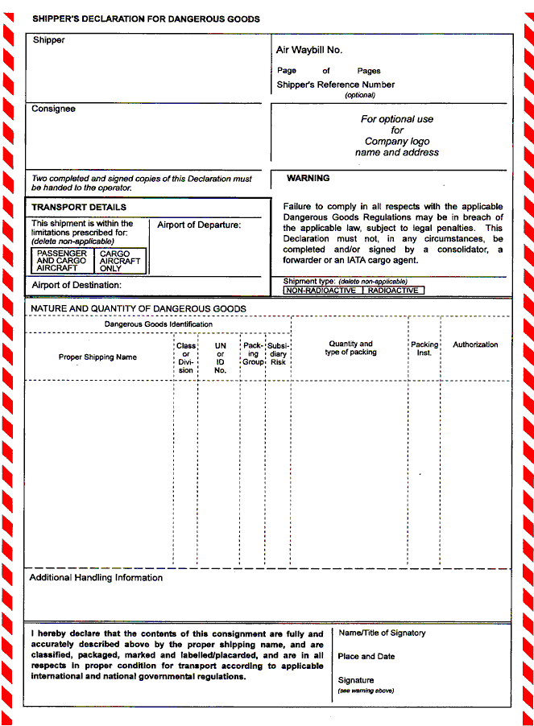

Продовження додатка 2

Декларація відправника на небезпечний вантаж
3
Вантажовідправник  4  1 |  |  |  |  |  |  | Номер авіаційної вантажної накладної  Сторінка ... з ... сторінок
Вантажоодержувач
2
Характеристика перевезення  5  6 |  |  |  |  |  |  | Застереження  Недотримання всіх діючих правил перевезення небезпечних вантажів є порушенням діючих законів і призводить до штрафних санкції. Ця графа ні за якими обставинами не повинна заповнюватися та/або підписуватися агентом з оформлення вантажу
 |  |  | Аеропорт відправки
Пасажирське і вантажне повітряне судно  7 | Тільки вантажне повітряне судно
Аеропорт призначення |  |  |  |  |  |  | Категорія вантажу
Найменування і кількість небезпечних вантажів
8
Визначення небезпечних вантажів
9
Належне відвантаж. найменування  10  11  12 |  | Клас |  | № ООН | № інстр. | Доб. риск |  | Кількість і тип упакування |  | Інструкція з упаковки | Підтвердження відповідності правилам
Додаткова інформація про обробку
13
Цим засвідчую, що вміст цього вантажного відправлення повною мірою і точно визначено вище відповідно до відвантажувальних найменувань і що воно класифіковане, упаковане, маркіроване і на нього нанесено знаки, перебуває в належному стані для перевезення повітрям з дотриманням відповідних міжнародних і національних правил  15  16  17  14 |  |  |  |  |  |  |  |  | Ім'я і посада особи, яка підпи-  сала декларацію  Місце і дата підписання декларації  Підпис вантажовідправника

Директор департаменту авіаційних
перевезень та ліцензування С.М. Коршук

Додаток 3
до підпункту 3.5.6 Інструкції з організації перевезень вантажів повітряним транспортом

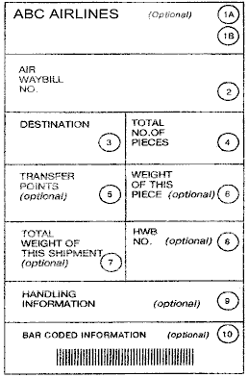

Продовження додатка 3

1A
1B
АВС Авіакомпанії

2
Номер авіаційної
вантажної накладної

Пункт  4  3  призначення | Загальна  кількість  місць
Пункти  6  5  трансферу | Вага  даного  місця
Загальна  8  7  вага даного  вантажу | Номер  авіаційної  вантажної  накладної агента
9
Інформація
з обробки

10
Штрихове кодування інформації

Директор департаменту авіаційних
перевезень та ліцензування С.М. Коршук
Додаток 4
до підпункту 3.5.7 Інструкції з організації перевезень вантажів повітряним транспортом

Малюнок 1 | Малюнок 2
 | 
Малюнок 3 | Малюнок 4
 | 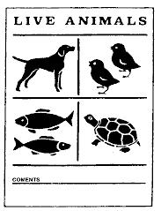

Директор департаменту авіаційних
перевезень та ліцензування С.М. Коршук
Додаток 5
до підпункту 4.1.2 Інструкції з організації перевезень вантажів повітряним транспортом

“(Agent’s Letterhead)
SECURITY DECLARATION

Air Waybill No......................................................................………………………………..
Destination.............................................................…...............................................………...
The above shipment is tendered for carriage by air. The undersigned, on behalf of (name of agent), hereby confirms that:
1. The originator of the freight is known to me and I am satisfied that the contents are as stated and safe for carriage.
AND

2. The goods have been protected during storage and transportation used at all stages of transit has been secure.

Signature: .....................................................................…………………………………...…………….
Date: .....................................................................................………………………….….....”

“ (Логотип агента)
ДЕКЛАРАЦІЯ БЕЗПЕКИ

Номер авіаційної вантажної накладної .........................................……………………………………….......
Пункт призначення .........................................………………………………………….....
Вищезазначений вантаж призначений для повітряного перевезення. Ті, що нижче підписалися, від імені (ім'я агента) підтверджують, що:
1. Довіритель мені відомий і я підтверджую, що фактичний вміст відповідає заявленому і безпечний для перевезення,
А ТАКОЖ
2. Під час складування вантаж перебував під охороною і на всіх етапах наземного перевезення дотримувалися всі норми безпеки.

Підпис...............................……………………………………………………..................
Дата.............................................................……………………………...……………….. ”

Директор департаменту авіаційних
перевезень та ліцензування С.М. Коршук
Додаток 6
до підпункту 4.2.4 Інструкції з організації перевезень вантажів повітряним транспортом

ABC Airline

Air Cargo Transfer Manifest

№…………………………….…………………………...………...
(serial number)

Airport……………….. | Date…………………… | Transferred to……………………………………………………….  (Name of Receiving Carrier)

Air Waybill Number |  | AWB Destination Airport | Number of Packager | Weight  (Specify kg or lb) | Remarks

Transferred By…………………………………………….  (Name of Transferring Carrier) | Above consignment(s) received in full and apparent good order and condition except as noted in the “Remarks” column
By…………………………………………………………  (Signature) | Received By………………………………………………..  (Name of Receiving Carrier)
By…………………………………………………………
(Signature)

 | Time……………………Date…………………………….

Продовження додатка 6

ABC Авіакомпанія
Вантажний трансферний маніфест
№…………………………….…………………………...………...
(серійний номер)
Аеропорт………........... | Дата …………………… | Передано до……………………………………………………….  (найменування перевізника, що приймає)

Номер авіаційної вантажної накладної |  | Аеропорт призначення, зазначений в авіаційній вантажній накладній | Кількість упакувань | Вага в кг або фунтах | Примітки

Передане ким …………………………………………….  (найменування перевізника, що  передає) | Вантажне відправлення отримане в повному та наявному порядку за умовами винятків, зазначених у графі “Примітки”
Підписано ким ……………………………………………  (підпис) | Отримане ким ………………………………………………..  (найменування перевізника, що  приймає)
Підписано ким …………………………………………………
(підпис)
 | Час…………………… Дата…………………………….

Директор департаменту авіаційних
перевезень та ліцензування С.М. Коршук

Додаток 7

до підпункту 4.3.8 Інструкції з організації перевезень вантажів повітряним транспортом

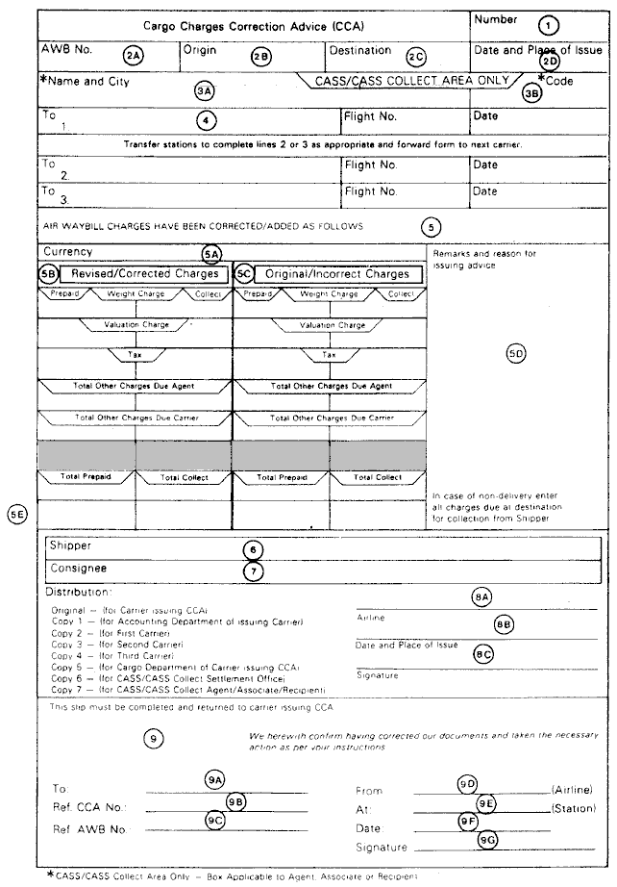

Продовження додатка 7

Повідомлення про зміну зборів за  транспортування вантажу  1 |  |  |  |  |  | Номер ССА
Номер авіаційної  2А  2В  2С  2D  вантажної накладної |  | Пункт відправлення |  |  |  | Пункт  признач. |  | Дата і місце оформл.
Найменування і місто  3A  3B |  |  |  |  |  | Код
Маршрут  4 |  |  |  |  |  | Рейс № |  | Дата
До |  |  | Рейс № |  |  |  | Дата
До  5 |  |  | Рейс № |  |  |  | Дата
Збори, зазначені в авіавантажній
накладній, які були змінені / додані
5A
Валюта  5C |  |  |  |  |  | Примітки і причина оформлення повідомлення
Переглянуті/змінені  5B  збори |  | Початкові/неправильні  збори
Передплата Оплата після дост. |  | Передплата Оплата після дост.
5D
5E
Інші збори |  | Інші збори
Загальна передплата |  | Заг. оплата після доставки
Вантажовідправник
6

Вантажоодержувач
7

оригінал - перевізнику, що оформив ССА;  8A  8B  копія 1 - розрахунковій службі перевізника, що оформив авіаційну вантажну накладну;  копія 2 - першому перевізнику;  копія 3 - другому перевізнику;  копія 4 - третьому перевізнику;  копія 5 - для вантажної служби перевізника, що оформив ССА;  копія 6 - для CASS (розрахункового центру CASS);  копія 7 - для CASS/CASS Collect Agent/Associate (вантажоодержувачу).  8C |  |  |  |  |  | Перевізник
 |  |  |  |  |  | Дата і місце оформлення
 |  |  |  |  |  | Підпис
Відрізна підтверджувальнана картка
9

Куди  9A  9D |  |  |  |  | Від……
Номер ССА  9B  9E |  |  |  |  | У........
Номер авіаційної вантажної накладної  9C  9F |  |  |  |  | Дата
9G |  |  |  |  | Підпис

Директор департаменту авіаційних
перевезень та ліцензування С.М. Коршук

Додаток 8

до підпункту 4.4.3 Інструкції з організації перевезень вантажів повітряним транспортом
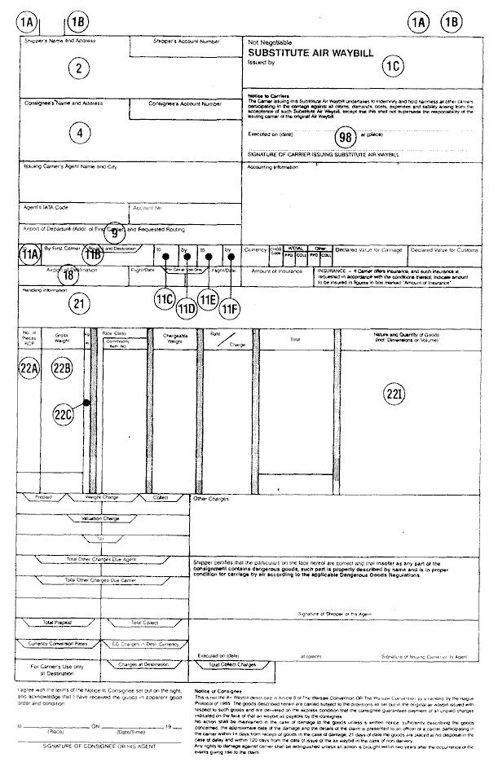

Продовження додатка 8

Авіаційна вантажна накладна
1А
1В
1А
1В

Ім'я та адреса вантажовідправника  1C  2 |  |  |  |  |  |  |  |  |  | Ким оформлено
Ім'я та адреса вантажоодержувача  9В  4  11А  11В |  |  |  |  |  |  |  |  |  | Оформлено (дата) та місце оформлення  Підпис перевізника, що оформив, або його агента з оформлення вантажу
Агент перевізника, адреса
Код ІАТА
9
Аеропорт відправки (адреса першого перевізника) і заявлений маршрут
 |  |  |  | До |  |  | До
Аеропорт призначення
Інформація про обробку
11F
21
11С
11E

11D |  |  |  |  |  |  |  |  |  | Загальна сума |  | Найменування і кіль-кість вантажу (вклю-чаючи розміри і об’єм)
22I
22A
22B
22C
18
 |  |  |  |  |  |  |  |  |  | Інші збори
Передплата |  |  |  | Оплата після доставки |  |  |  |  |  | Вантажовідправник засвідчує правильність оформ-лення цього документу. Будь-яка частина вантажу, що містить небезпечний вантаж належним чином класифікована і знаходиться в придатному стані для перевезення повітряним судном.
Загальна сума оплати
 |  |  |  |  |  |  |  |  |  | Дата підпис

Директор департаменту авіаційних
перевезень та ліцензування С.М. Коршук

Додаток 9
до підпункту 5.11.4 Інструкції з організації перевезень вантажів повітряним транспортом

ABC Airline

Notice of NON-Delivery - Irregularity Report (IRP)

To:……………………..……………………............ | Station Preparing Report:…………………...
At:………………………………………………...... | Date Report Prepared:………………………..
Air Waybill №:……………………….…………... | Place and Date of Issue:…………………….
Name of Shipper:………………….……………….. | Address............................................................
Name of Consignee:………….…………………… | ………………………………………………..
Total Weight:…..…………………………………. | № of Pieces:…….…………………………….
Description of Cargo:……………………………….

Details:…………………………………………… | (Layout optional)

………………………………………………
(Signature of Official Report)

………………………………………………
(Title)

………………………………………………
(Address)

Продовження додатка 9

АВС Авіакомпанія
Акт про недоставляння/невидачу - Акт про несправність

(Куди, пункт призначення) | (Місце оформлення IRP)
(Звідки, пункт відправлення) | (Дата оформлення IRP)
(Номер авіаційної вантажної накладної) | (Місце і дата оформлення авіаційної вантажної накладної)
(Найменування вантажовідправника) | (Адреса вантажовідправника і вантажоодержувача)
(Найменування вантажоотримувача) | ………………………………………………..
(Загальна вага) | (Кількість місць)
(Опис вантажу)

(Характер несправності перевезення)

………………………………………………
(Підпис особи, яка оформила IRP)
………………………………………………
(Посада)
………………………………………………
(Адреса)

Директор департаменту авіаційних
перевезень та ліцензування С.М. Коршук

Додаток 10
до підпункту 5.12.2 Інструкції з організації перевезень вантажів повітряним транспортом

Cargo-Damage Report / CDR  Акт про ушкодження вантажу |  |  |  |  |  |  | AWB-No.  Номер авіанакладної
 |  |  |  |  |  |  | Weight асe to AWB  Вага за авіанакладною |  |  |  |  |  |  |  | kg  кг
 |  |  |  |  |  |  | Actual weight rcvd  Фактично отримана вага |  |  |  |  |  |  |  | kg  кг
 |  |  |  |  |  |  | Difference  Різниця |  |  |  |  |  |  |  | kg  кг
Airport of Departure  Аеропорт відправлення |  |  |  | Airport of Destination  Аеропорт призначення |  |  |  |  | Fight No.  Номер рейсу
Total No. of pieces  Загальна кількість місць |  |  |  | No. of pieces damaged  Кількість ушкоджених місць |  |  |  |  | Last point of loading  Останній пункт завантаження
Type of packaging  Тип упаковки |  |  |  |  |  |  | Type of packaging - material  Тип пакувального матеріалу
Fiberboard  Wooden box  Metal box  Wooden crate  Wooden barrel  Metal barrel  Bale  Sack. paper  Sack. cloth  Suitcase  Bag, handbag  Hoop iron  Nailed/sealed  Unpacked |                          |  | Ящик з фібраволокна  Дерев'яний ящик  Металевий ящик  Дерев'яна клітка  Дерев'яна бочка  Металева бочка  Тюк  Мішок паперовий  Мішок з тканини  Валіза  Сумка  Метал. стрічка/обруч  цвяхи/пломба  Не упаковано |  |  |  | Wood shaving  Sawdust  Paper  Tissuepapper  Pads |  |  |            |  |  | Дерев'яна стружка  Тирса  Папір  Цигарковий папір  М'яка прокладка
Damage to contents
Ушкодження вмісту
 |  |  |  |  |  |  | Soiled  Broken  Crashed/smashed  Rotten/wilted  Contents leaking  Injured  Dead |  |  |  |            |  |  | Забруднено  Поламано  Зім’ято/розбито  Згнило/зав'яло  Витік  Поранення  Смерть
Турe of damage to packaging / Вид пошкодження упаковки
Crashed  Broken  Torn/ripped |      | Зім'ята  Поламано/розбито  Розірвано/розпорото |  |  |  |  |  | Wet  Tape torn  Open |  |        |  | Промочено  Розірвана стрічка/тасьма  Відкрито
Damage apparently caused by / Ушкодження викликане
temperature (hot/cold)  insufficient packaging  improper loading  punch on conveyor belt |  |  |  |  |        | Температурою (холод/жара)  Невідповідністю упаковки  Неправильним завантаженням  Конвеєрною стрічкою

Продовження додатка 10

When was damage first noticed / Коли вперше було виявлено ушкодження
In the aircraft  Unloading aircraft  Transport to warehouse  On the conveyor belt  Take over transfer cargo  Break-down ULD |  |  |              |  |  | На борту ПС  При розвантаженні ПС  При транспортуванні на склад  На конвеєрній стрічці  При трансферному передаванні  При розкомплектуванні палета/контейнеpа
Farther handling / Подальша обробка
Outer packaging renewed  Original container replaced  Packaging retaped / recorded  Onforwarded  Hoop iron renewed  Notified ... (who?)  Destroyed (Customs Supervision)  Unpacked for inspection  (List of Contents attached) |  |  |  |                  | Зовнішня упаковка замінена  Первісний контейнер замінений  Заміна перев’язу / про це зроблений запис  Відправлена в пункт призначення  Замінена метал. стрічка/обруч  Сповіщені ... (вказати хто)  Знищено (у присутності працівників митниці)  Розкриття вантажу для перевірки  (опис вмісту додається)
Weights, marks and numbers of each damaged package:/
Вага кожної ушкодженої упаковки і нанесене на неї маркування:

Remarks concerning damage / Примітки, що стосуються пошкодження

Was package specially marked and how? / Була чи ні упаковка спеціально промаркована і як?

Why was packaging insufficient? / Чим упаковка не відповідала вимогам?

Any symptoms of pilferage? Specify. / Наявність ознак часткової недостачі? Вказати їх.

Was shipment built-up in а pallet/ container or through-unit?
Завантажений чи ні вантаж у контейнер / на палет чи розсипом?

If yes, by whom resp. where built-up/ transferred?
Якщо так, ким завантажений/ кому переданий?
Copy to:  Копію в: |        | Head Office of Operation Carrier / Головний офіс перевізника  Airport of Departure / Аеропорт відправлення  Airport of Destination / Аеропорт призначення  Transit Station / Пункт транзиту/трансферу
AWB-Copy attached / Копія авіанакладної додається
Day and time of inspection /День і час перевірки
Date and place of Issue/ Місце і дата оформлення
Administration Unit and Signature / Служба, посада і підпис
______________________________ ________________________________
______________________________ ________________________________
______________________________ ________________________________

Директор департаменту авіаційних
перевезень та ліцензування С.М. Коршук
Додаток 11
до підпункту 6.7.2 Інструкції з організації перевезень вантажів повітряним транспортом

ABC Airline

Packaging Quality Control Certificate

Air Waybill №:……………………………………………………………………………………...
Shipper:……………………………………………………………………………………………...
Consignee:…………………………………………………………………………………………..
From:…………………………………………To:…………………………………………………..
Name of packer:……………………………………………………………………………………..

Origin of goods: …………………………………………………………………………………….

Destination:…………………………………………………………………………………………..

Property of:……………………………………………………………………………………….…
Name of work or object:…………………………………...………………………………………..

Class:……………………………………………….……………………………………………….
Type of packaging:………………………………...…………………………………………...

Number of pieces:………………………………………………...…………………………………

Size:…………………………………………………………………..……………………………..
Weight:…………………………………………………………...………………………………………

Precautionary handling measures:…………………………………………………………………..

………………………………………………………………………………………………………

………………………………………………………………………………………………………

Method of unpacking:…………………………..………………………………………………….

………………………………………………………………………………………………………..

Declaration by packer
I declare that I have packaged this consignment in compliance with the appropriate standards, using quality materials and applying correct packing methods.

Signed:……………………………………………………………………………………………

Verified by:…………………………………………………………………………………..

Title/Position:………………………………………………………………………………….

Date:………………………………………………………………………………………………..

Продовження додатка 11

ABC Авіакомпанія

Сертифікат контролю якості упакування

Номер авіаційної вантажної накладної
Вантажовідправник
Вантажоодержувач
З................................................. в...…………………………………………………..
Найменування організації

Країна відправлення вантажу

Країна призначення вантажу
Найменування (ім'я) довірителя
Найменування витвору мистецтва чи музейного експоната

Клас
Вид упакування
Кількість місць вантажу

Розміри
Вага ……

Міри обережності при обробці
………………………………………………………………………………………………………

………………………………………………………………………………………………………

Спосіб розпакування

………………………………………………………………………………………………………..

Заявляю, що я упакував це вантажне відправлення згідно з діючими стандартами з використанням якісних пакувальних матеріалів із застосуванням правильних методів упакування

Підпис

Завірено
Посада

Дата

Директор департаменту авіаційних
перевезень та ліцензування С.М. Коршук
Додаток 12
до підпункту 7.1.2 Інструкції з організації перевезень вантажів повітряним транспортом

ABC Airline

Cargo Manifest
Operator ………………………………………………………………………………………………

Marks of Nationality and Registration………………Flight №………………. Date…………..

Point of lading………………………………...Point of unlading………………………………………
(Place) (Place)

Air Waybill  Number | Number of  packages | Nature of goods* | For use by  operation only | For official use only

Продовження додатка 12

ABC Авіакомпанія

Вантажний маніфест
Перевізник ………………………………………………………………………………………………

Бортовий номер ………………Номер рейсу………………. Дата…………..

Пункт завантаження…………………….Пункт вивантаження………………………………………
(місто) (місто)

Номер авіаційної вантажної накладної | Кількість місць | Найменування вантажу | Вага | Для службових позначок

Директор департаменту авіаційних
перевезень та ліцензування С.М. Коршук

